Внеклассное мероприятие «Нам службу во имя России бессменно и вечно нести»
Цель: воспитывать в детях уважительное отношение к истории своей страны, чувство гордости за героизм и мужество, проявленные нашим народом в годы Великой Отечественной войны.

Задачи:
- расширить знания учащихся о событиях Великой Отечественной войны;
воспитывать чувство патриотизма, любви к Родине, уважение к славным страницам прошлого;
- развивать интерес к истории родного края;
- развитие навыков работы в группе, команде.
- формировать активную жизненную позицию.
Оснащение: мультимедийный проектор, презентации Power Point.
Бланки для жюри.
Оценочный лист.
Название этапа | Название команды (баллы) | Название команды (баллы) | Максимальный балл
1 этап. Разминка. |  |  | 2 балла
2 этап. Конкурс «Давайте познакомимся» |  |  | 3 балла за каждый правильный ответ
3 этап. Конкурс «Историческое домино» |  |  | За каждый правильный ответ- 1 балл. Всего -10 баллов.
4 этап. Конкурс «История города- история героя» |  |  | За каждый правильный ответ – 3 балла.
5 этап. Конкурс «Блиц-турнир» |  |  | За каждый правильный ответ – 1 балл.
6 этап. Подведение итогов

Порядок проведения игры.
В игре принимает 2 команды, которые должны пройти 5 этапов. Побеждает та команда, которая наберет большее количество баллов.
1 этап. Разминка.
2 этап. Конкурс «Давайте познакомимся»
3 этап. Конкурс «Историческое домино»
4 этап. Конкурс «История города- история героя»
5 этап. Конкурс «Блиц-турнир»
6 этап. Подведение итогов. Награждение команд.

1 этап. Разминка.
Каждая команда должна представить себя и свою команду.
Оценивается в 2 балла.

2 этап. «Давайте познакомимся»
На слайде три картинки, надо узнать, с каким известным полководцем связаны эти предметы.
Оценивается в 3 балла за каждый правильный ответ.
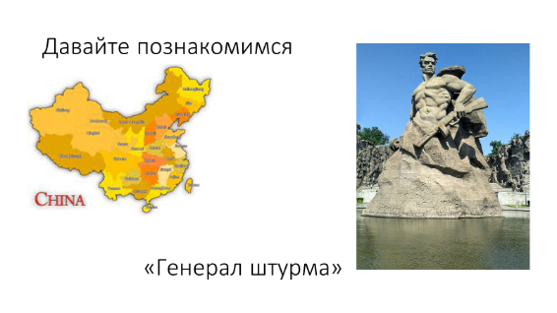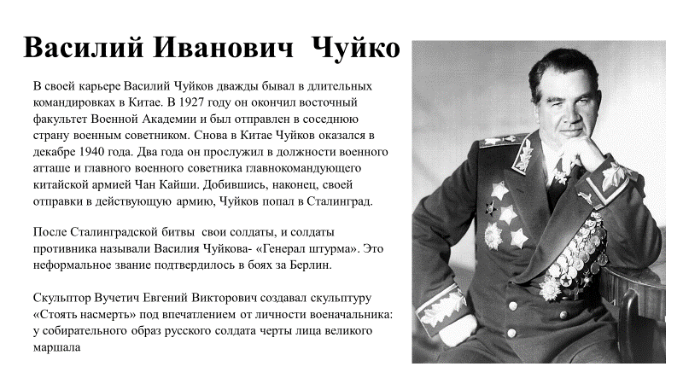
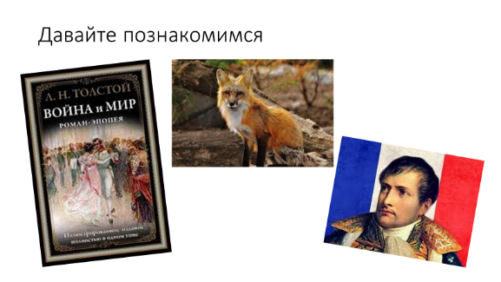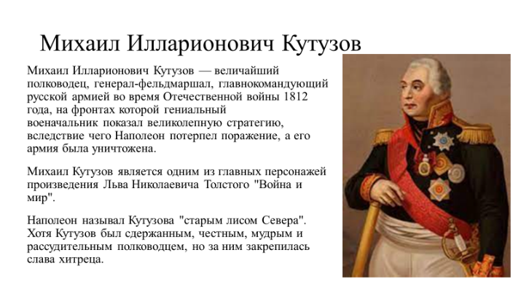

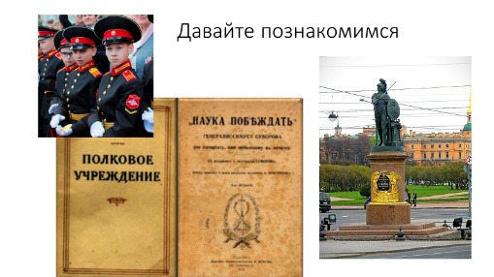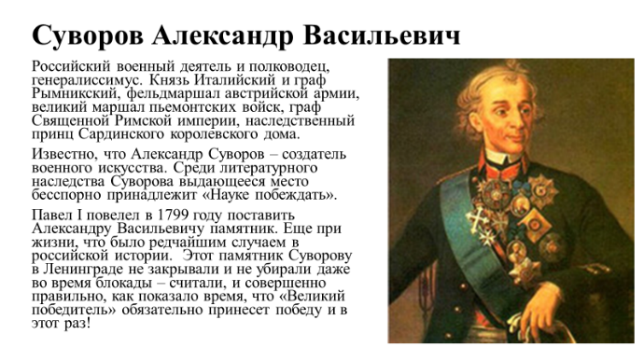

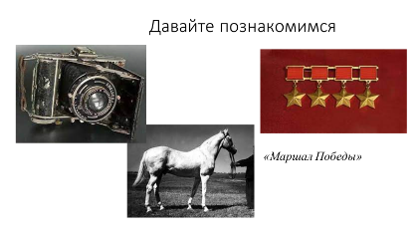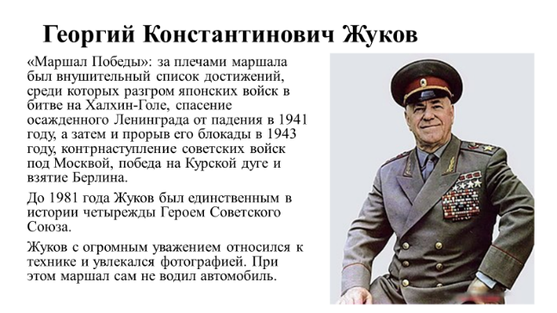

3 этап. Задание «Историческое домино»
Командам выдаются карточки, где описаны операции, проводимые во время Великой Отечественной войны с кодовыми названиями. Необходимо найти пару, сопоставив название операции и ее кодовое название.
Оценивается правильные ответы у каждой команды. За каждый правильный ответ- 1 балл. Всего -10 баллов.
«УРАН» | Операция по разгрому немецких войск под Сталинградом. Предполагалось силами Юго-Западного (генерал Н.Ф. Ватутин), Донского (генерал К.К. Рокоссовский) и Сталинградского (генерал А.И. Ерёменко) фронтов нанести по сходящимся направлениям удар по немцам с целью их окружения в междуречье Волги и Дона и, в дальнейшем, полного разгрома. Осуществлялась 19–23 ноября 1942 г. (контрнаступление под Сталинградом).
«МАЛЫЙ САТУРН» | Среднедонская наступательная операция, проведённая 16–30 декабря 1942 г. в ходе контрнаступления советских войск под Сталинградом силами Юго-Западного и левого фланга Воронежского фронта Целями операции являлся разгром противника, занявшего позиции на среднем Дону, а также последующее наступление на захваченный немецкими войсками Ростов-на-Дону.
«КОЛЬЦО» | Советская наступательная операция, осуществлённая 10 января – 2 февраля 1943 г. Целью было уничтожение окружённой под Сталинградом группировки немецких войск (6-я полевая и 4-я танковая немецкие армии под общим командованием генерала Ф. Паулюса). Этого планировалось достичь путём рассечения группировки противника на две части и их ликвидации по отдельности. 10 января было начато круглосуточное наступление, 26 января шедшие навстречу друг другу 21-я армия И. Чистякова и 62-я армия В.И. Чуйкова соединились в районе Мамаева кургана. 31 января 1943 г. сдалась южная (во главе с Ф. Паулюсом), 2 февраля – северная группировка немцев.
«ДОН» | В январе - начале февраля 1943 года была осуществлена Северо-Кавказская наступательная операция. Хотя полностью одолеть немцев на Северном Кавказе не удалось (немцы отошли к Таманскому полуострову), их прорыв к бакинской нефти был полностью устранен.
«ИСКРА» | Операция по прорыву блокады Ленинграда. Проводилась 12–18 января 1943 г. войсками Волховского (генерал армии К.А. Мерецков) и Ленинградского (генерал Л.А. Говоров) фронтов. В результате советские войска соединились в районе Синявино и сумели создать «коридор» шириной 8–11 км.
«КУТУЗОВ» | Наступательная операция, результатом которой стало освобождение Орла 5 августа 1943 г. Участвовали Западный (генерал-полковник В.Д. Соколовский), Брянский (генерал-полковник М.М. Попов) и Центральный (генерал армии К.К. Рокоссовский) фронты.
«РУМЯНЦЕВ» | Наступательная операция, результатом которой стало освобождение Белгорода 5 августа и Харькова 23 августа 1943 г. Осуществляли Степной (генерал-полковник И.С. Конев), Воронежский (генерал армии Н.Ф. Ватутин) и Юго-Западный (генерал-полковник Р.Я. Малиновский) фронты.  В честь освобождения Орла и Белгорода 5 августа 1943 г. в Москве был дан первый за всю войну салют (122 орудия).
«ЯНВАРСКИЙ ГРОМ» (Красносельско-Ропшинская операция / Нева-2) | Наступательная операция советских войск Ленинградского фронта против 18-й немецкой армии, осаждавшей Ленинград. Часть Ленинградско-Новгородской стратегической операции. Проводилась с 14 по 30 января 1944 г. В результате операции войска Ленинградского фронта отбросили врага на расстояние 60–100 км. от города, освободили Красное Село, Ропшу, Красногвардейск, Пушкин, Слуцк и, во взаимодействии с войсками Волховского фронта, полностью освободили Ленинград от вражеской блокады. Об этом было объявлено ещё до окончательного завершения операции 27 января 1944 г.
«БАГРАТИОН» | Наступление советских войск летом 1944 г., в результате которого была освобождена не только вся Белоруссия, но и часть Литвы и Польши
«СУВОРОВ» | Успехи в Курской битве создавали благоприятные перспективы для наступления и на других направлениях. Уже 7 августа 1943 года начинается Смоленская операция. В ходе этих боев в конце сентября 1943 года советские войска смогли освободить Смоленск.

4 этап. «История подвига на улицах города»
На слайдах презентации дается описание героя, в честь которого названа одна из улиц города Ижевска. Необходимо угадать название улицы. Первый слайд описывает биографию героя, второй – фото улицы города, третий- фотография героя.
Оценивается правильные ответы у каждой команды. За каждый правильный ответ- 3 балла. Всего 9 заданий.
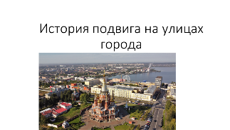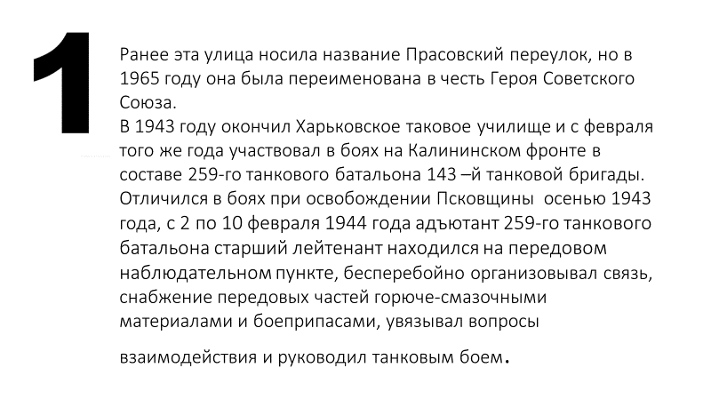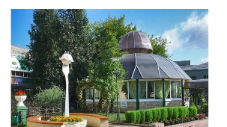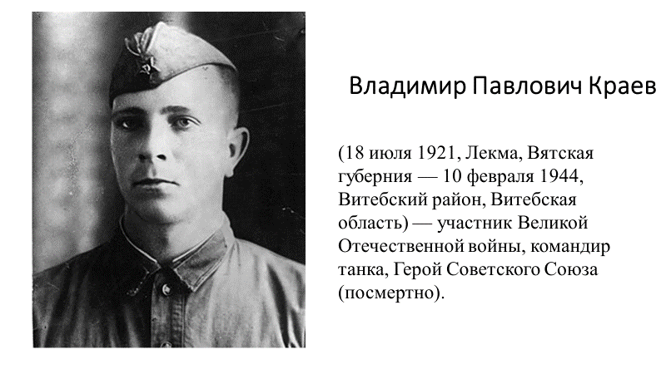

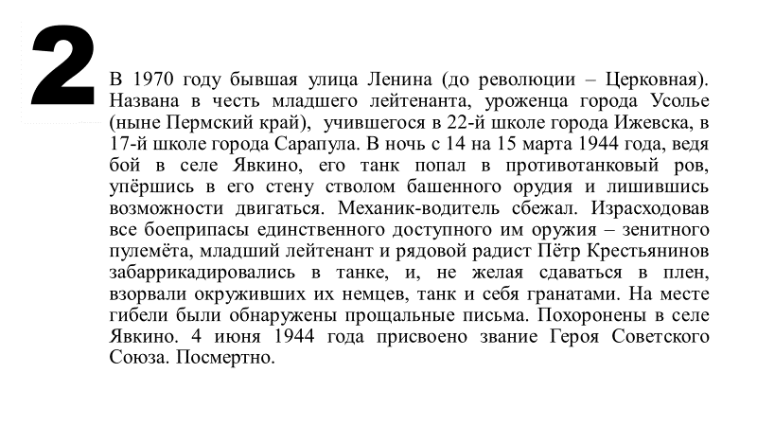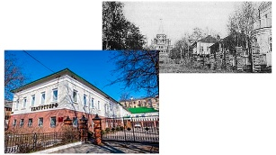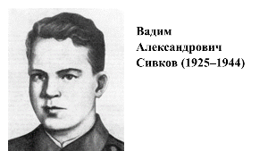

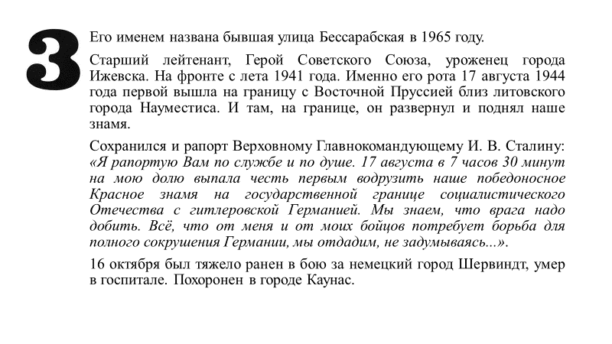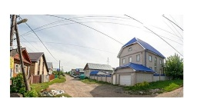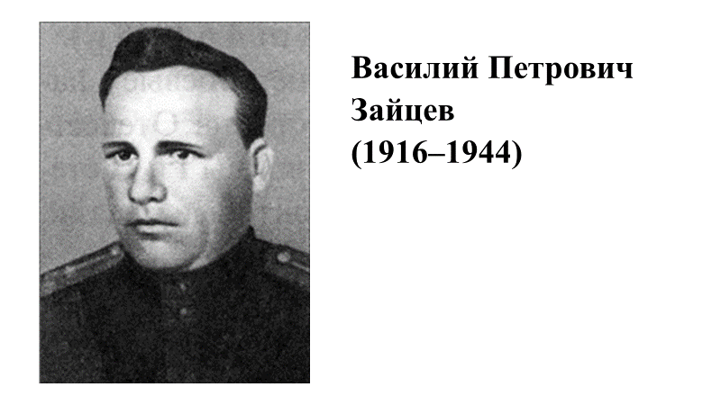

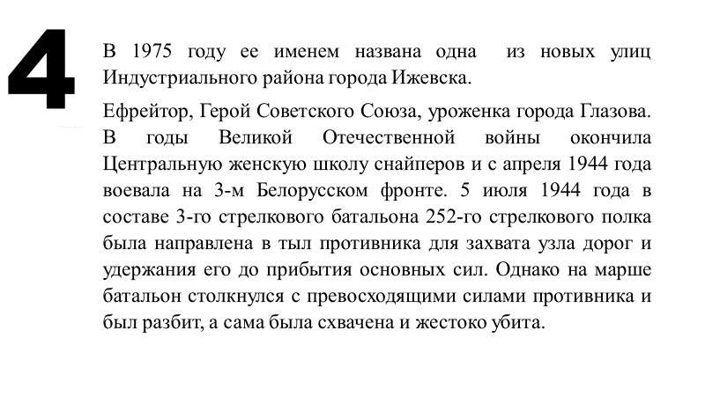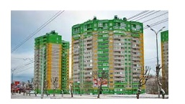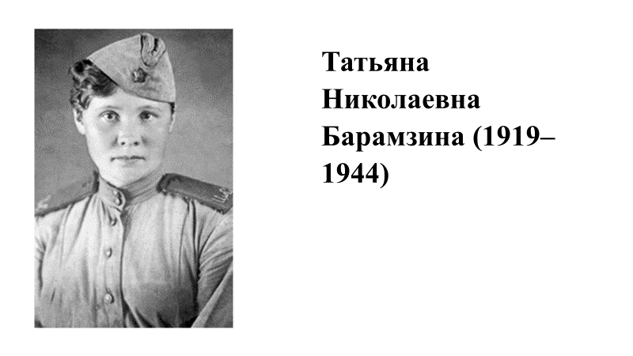

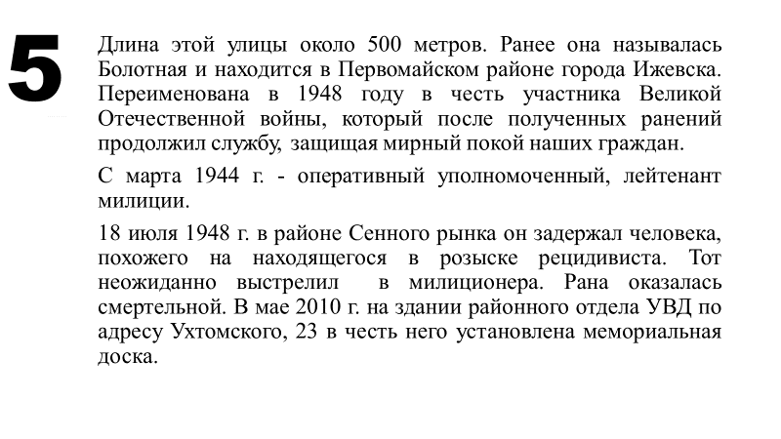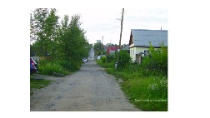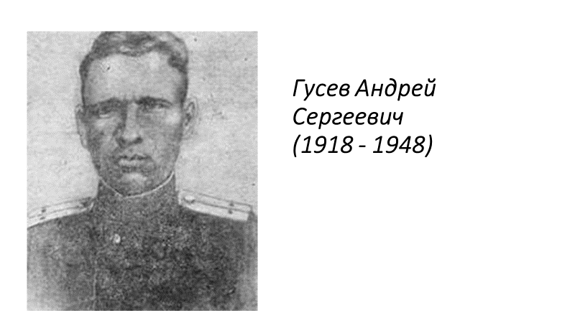

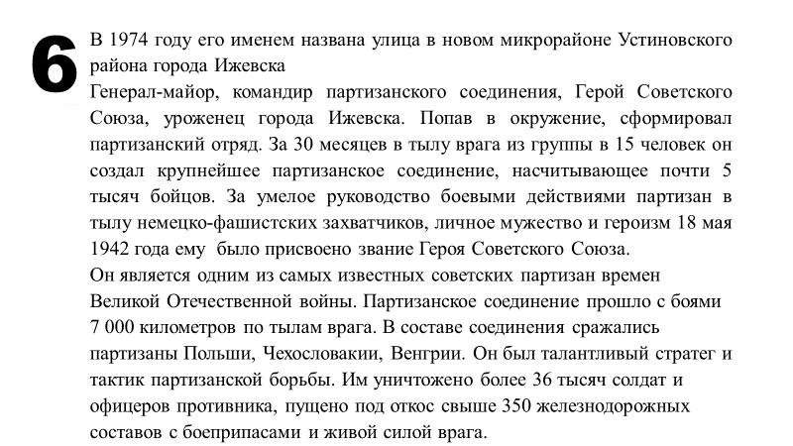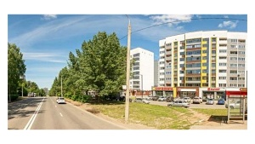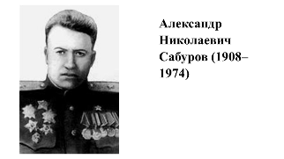

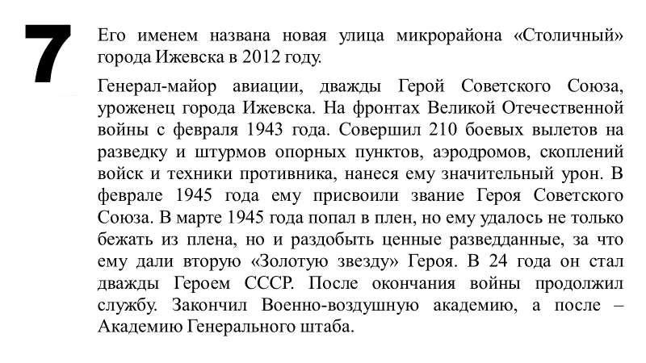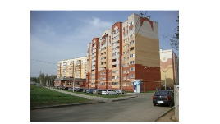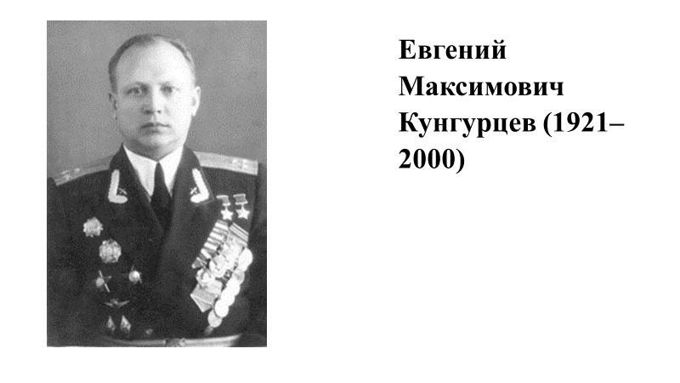
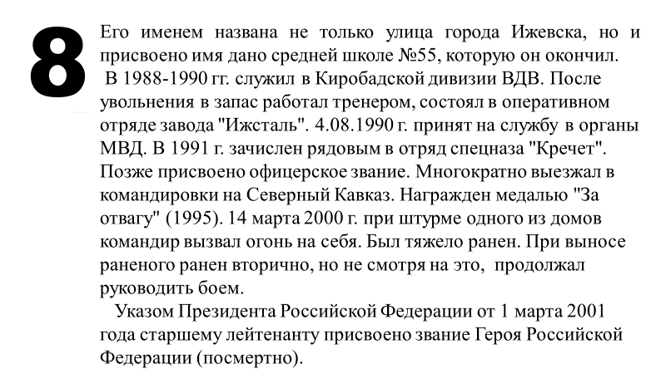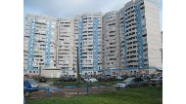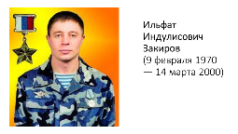

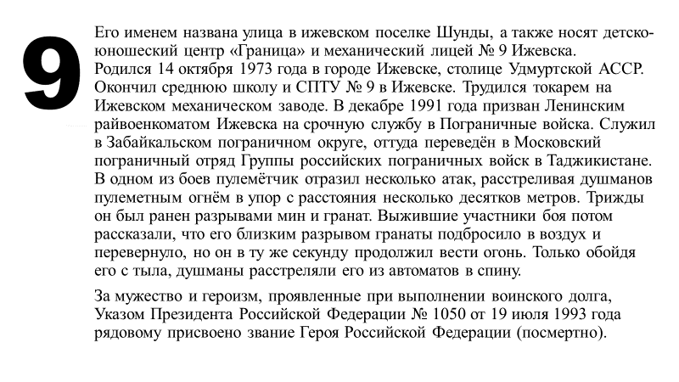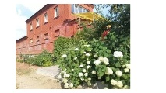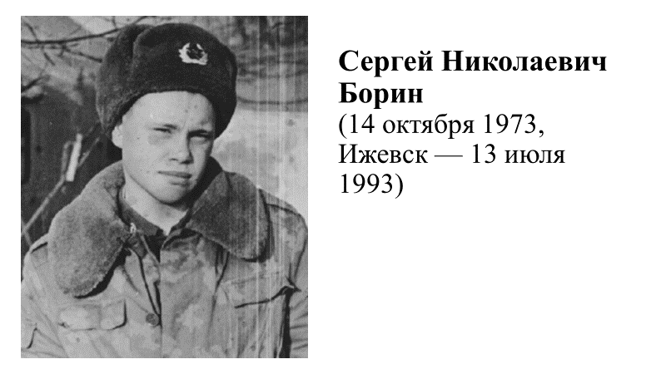

5 этап. «Блиц-турнир»
Участникам команды задаются вопросы в течении 1 минуты. Каждый правильный ответ – 1 балл
1. Летчик, Герой Советского Союза. Его самолет был сбит на вражеской территории, и 18 суток он ползком пробирался к линии фронта. После ампутации голеней обеих ног по личной просьбе был направлен в истребительный авиаполк, где в воздушных боях сбил еще семь вражеских самолетов. Назовите имя этого человека.
(Алексей Петрович Маресьев.)
2. Когда началась вторая мировая война?
(Вторая мировая война началась 1 сентября 1939 года нападением Германии на Польшу.)
3. Когда состоялся парад Победы в Москве?
(24 июня 1945 г.)
4. Сколько дней длилась Великая Отечественная война 1941-1945 гг.?
(1418 дней.)
5. Назовите юных патриотов, удостоенных в годы Великой Отечественной войны звания Героя Советского Союза.
(Леня Голиков, Валя Котик, Марат Казей, Зина Портнова.)
6. 5 августа 1943 г. в Москве был проведен первый салют. Чему он был посвящен?
(Освобождению Орла и Белгорода.)
7. Когда началась Великая Отечественная война?
(22 июня 1941года)
8. Когда мы отмечаем годовщину разгрома немецко-фашистских войск под Сталинградом?
(2 февраля 1943 года. День капитуляции последних остатков гитлеровских войск в Сталинграде)
9. Что такое «Дорога жизни»?
(Дорога из Ленинграда по льду Ладожского озера, через которую вывозили горожан и привозили продукты)

10 В каком городе поставлен памятник советскому солдату с девочкой на руках?
(в Берлине)

11. В ходе какой битвы произошло крупнейшее танковое сражение за всю Великую Отечественную войну? (Курской битвы)
12. Назовите Верховного главнокомандующего Вооруженными силами в годы Великой Отечественной войны?
(Иосиф Виссарионович Сталин)
13. Сколько дней длилась оборона Брестской крепости?
(30 дней)
14.Сколько дней продолжалась решающая битва за Сталинград?
(200 дней)
15. Какой город России в годы Великой Отечественной войны выдержал 900-дневную осаду немецких войск?
(Ленинград, ныне Санкт-Петербург.)
17. Какой из отечественных танков стал легендой Второй Мировой войны?
(Танк Т-34)
18. Что во время Великой Отечественной Войны называли «катюшами»?
(Ракетные установки)
В каком городе можно посетить Мамаев курган, на котором расположен памятник-19. ансамбль «Героям Сталинградской битвы»?
(Волгоград)
20. Кто из главнокомандующих Великой Отечественной войны был четырежды Героем Советского Союза?
( Г. К. Жуков)
21. Какой крупной битвой закончилась Великая Отечественная война?
(Битва за Берлин)
22. Когда было водружено Знамя Победы над Рейхстагом в Берлине?
(30 апреля 1945 г.)
25. Как назывался специальный план завоевания Советского Союза, разработанный Адольфом Гитлером?
(Барбаросса)
26. Какая битва стала переломной в ходе Великой Отечественной войны?
(Сталинградская)
27. Кто стал первым Трижды Героем Советского Союза?
(Александр Покрышкин)
28. Защитой какого города прославились панфиловцы?
(Москва)
29. Какой подвиг совершил Александр Матросов?
(Закрыл собой амбразуру)
30. Назови трёх выдающихся полководцев Великой Отечественной.
(Маршалы Г.К. Жуков, К.К. Рокоссовский, И.С. Конев, А.М. Василевский, К.А. Мерецков, В.И. Чуйков, Ф.И. Толбухин, А.И. Ерёменко, генералы армии Н.Ф. Ватутин, И.Д. Черняховский, И.Х. Баграмян и др.)

6 этап. Подведение итогов. Награждение команд.

